Задания к уроку биологии в 6 классе по теме: «Корень» можно использовать на разных этапах урока и для домашнего задания
- Умение создавать, применять и преобразовывать знаки и символы, модели и схемы для решения учебных и познавательных задач
  - Рассмотрите рисунок и ответьте на вопросы: (2 балла)

- Какие корни обозначены на рисунке цифрами 1 – 3?
- Какой корень называется главным?
- Какие корни называются придаточными?
- Какие корни называются боковыми?
- Что такое корневая система?
  - Какие корневые системы обозначены на рисунке буквами 1 и 2?
  - Ответьте на вопросы . (2 балла)
- Какие функции выполняет корень? ( Корень закрепляет растение в почве. Через корень растение получает из почвы воду и растворенные в ней минеральные вещества. В корнях некоторых растений могут откладываться и накапливаться запасные вещества).
- Главный корень развивается из… (из зародышевого корешка)
- Придаточные корни отрастают из… (стеблей, листьев)
- Боковые корни отрастают от … корня или от … корней. (от главного или от придаточных корней)Э
- Корневая система – это совокупность всех … одного растения. (корней)

2.Умение определять понятия, создавать обобщения

2.1. Функции корней (2 балла)

Почвенное питание | Закрепление | Накопление веществ | Вегетативное размножение
Корень обеспечивает почвенное питание, растение получает воду и растворённые в ней минеральные вещества. | Корни закрепляют растение в почве и прочно удерживают его. | В корнях некоторых растений могут откладываться и накапливаться запасные вещества (например, корнеплоды). | Корни могут выполнять функцию вегетативного размножения (например, корнеотпрысковые растения).
Ответ: (Корень - Это осевой орган высшего растения (в отличие от побега на корне никогда не возникает листьев). С помощью этого органа происходит минеральное питание. Корень необходим для закрепления растения в почве, для хранения питательных веществ и вегетативного размножения. От побега корень отличается отсутствием листьев и почек)
3.Умение классифицировать, самостоятельно выбирать основания и критерии для классификации
3.1. Рассмотрите видоизменные корни растений и предложенные схемы. Определите видоизмененный корень растения (3 балл)

Видоизменные корни | Схема | Определите видоизменный корень
А) Корнеплод |  | 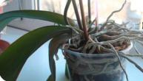
Б) Воздушные корни | 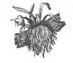
В) Воздушные опорные корни (корни-подпорки) | 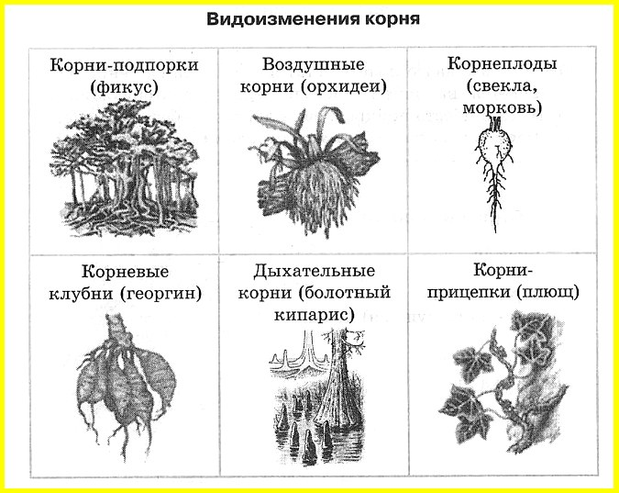
Г) Дыхательные корни | 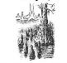
Ответ (воздушные корни)
4.Умение устанавливать причинно-следственные связи, строить логическое рассуждение, умозаключение (индуктивное, дедуктивное и по аналогии) и делать выводы.
4.1 Самым первым у растения образуется главный корень. По мере роста всего проростка главный корень растет вертикально вниз, а на нем появляются боковые корешки, которые тоже растут. Они появляются сначала вблизи основания главного корня, а уж потом ближе к его кончику, но никогда не растут на самой верхушке. Корни также могут образовываться на нижней части побега, и тогда их называют придаточными.
- Узнав какие виды корней существуют, возник вопрос – откуда они развиваются.
Прочитайте материал учебника на стр._________. Выполните задание №3 в рабочих тетрадях, на эту работу я даю вам 3 минуты. (3 балла)

4..2 Рассмотрите рисунок корня растения. Какая зона корня обозначена на рисунке 1 цифрой 5?
Каково значение этой зоны?
Ольга рассмотрела срез стебля под микроскопом и сделала рисунок. Что она изобразила на рисунке 2 под цифрой 2? (2 балла)
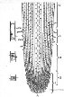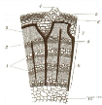

Ответ
1. На рисунке обозначена зона проведения.
2. Зона проведения осуществляет транспорт всосанных веществ в другие органы растения.
3. На рисунке Ольга обозначила камбиальные клетки.

6.Умение осознанно использовать речевые средства в соответствии с задачей коммуникации
6.1 .Запишите вывод, вставляя вместо точек необходимые слова. (8 баллов)
Вывод: совокупность всех корней одного растения называют ________________. Различают два типа корневых систем: _________________ и __________________. Стержневая корневая система имеет ____________ корень, а мочковатая корневая система образована _____________ и ____________ корнями. Главный корень у растений с мочковатой корневой системой недостаточно развит или рано отмирает. Стержневая система характерна для ______________, а мочковатая - ____________ (указать класс).
Список слов:
- Однодольные
- Мочковатая
- Боковые корни
- Корневая система
- Двудольные
- Стержневая
- Главный

Ответ:______________________

7. Используя таблицу «Водное и минеральное питание растений» ответьте на вопросы
7.1.
№ | Текстовая подсказка | Рисунок
1 | Менее 1% (около 4500 видов) от всех известных растений являются паразитами. Они получают минералы, воду и органические вещества из тела другого растения.  Эпифиты не являются паразитами, так как используют своего «соседа» только в качестве опоры. Для нормальной жизни эпифитам не нужно контактировать с землей. |   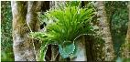
2 | Морские водоросли усваивают воду и минеральные вещества из моря, используя для этого все свои части. Аналогичным образом простые растения типа мхов образуют в низких местах плотный невысокий ковер и впитывают необходимую влагу прямо из своего окружения. | 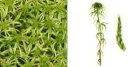
3 | Многие виды тилландсии не имеют корневой системы, а те виды, у которых корни присутствуют, не используют их для получения питания. Корни растению нужны исключительно для того, чтобы закрепиться на какой-либо поверхности. То есть тилландсия растение-эпифит. Тилландсия — необычное растение без корней. | 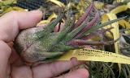
1.Как паразиты получают воду и минеральные и органические вещества?
2. Как и каким способом эпифиты получения воду и питательные вещества ( 2 балла)
2. С помощью чего мхи крепятся к почве и поглощают из нее воду и минеральные вещества? ( 1 балл)
3. В природе Тилландсия как получает минеральные вещества? Где растёт (1 балл)

